PORTADA DE LA CARRERA
(descargar del apartado IV Proyecto Final de la plataforma EVA según corresponda)

Nombre del Estudiante | Kevin Adrián Quiñonez Rocha y Orlando Eloy Trujillo | Fecha de entrega: |  | 07/10/2026
Asignatura: | Ambientes Computacionales
Carrera: | Desarrollo de Software |  | Nivel: | Cuarto
Nombre del Docente: | Ing. Eldis Gabriel Nicolalde Navarrete

TRABAJO FINAL DE ASIGNATURA
TIMEBANK: APLICACIÓN WEB DE BANCO DE TIEMPO PARA EL INTERCAMBIO DE SERVICIOS POR HORAS

- Descripción del trabajo final
En muchas comunidades —barrios, instituciones educativas o grupos de vecinos— hay personas que saben hacer algo útil, como dar clases, reparar equipos o cuidar a niños y adultos mayores, pero que no siempre tienen dinero para pagar por la ayuda que necesitan. Los bancos de tiempo proponen usar la hora como unidad de intercambio: quien dedica una hora a ayudar a otra persona recibe una hora que luego puede usar para pedir un servicio, sin importar de qué servicio se trate (Cahn, 2000).
TimeBank es una aplicación web que lleva ese registro de forma ordenada y segura. Los usuarios publican los servicios que ofrecen dentro de una categoría, solicitan los servicios de otras personas, aceptan o rechazan las solicitudes que reciben y, cuando un intercambio se completa, el sistema transfiere las horas y guarda el movimiento. Cada usuario nuevo recibe dos horas de bienvenida y puede valorar de 1 a 5 los servicios recibidos.
El proyecto se desarrolla en pareja con una API REST en ASP.NET Core, una base de datos PostgreSQL y un frontend en Angular, con el código en un repositorio público de GitHub. Este documento presenta el avance hasta el segundo corte: estructura del proyecto, base de datos, CRUD de la API, autenticación con JWT, roles de usuario y frontend conectado con inicio de sesión.

Objetivo General
Integrar una aplicación web de banco de tiempo mediante una API REST en ASP.NET Core, una base de datos PostgreSQL y un frontend en Angular protegido con autenticación JWT y roles, para que los miembros de una comunidad registren e intercambien servicios usando horas como unidad de pago.

Objetivos Específicos
- Determinar los requerimientos funcionales, las entidades y las reglas de negocio de un banco de tiempo, considerando el registro de usuarios, servicios, solicitudes, valoraciones y el saldo de horas.
- Establecer la API REST con Entity Framework Core y PostgreSQL, protegida con autenticación JWT y autorización por roles, y conectarla con el frontend desarrollado en Angular.
- Verificar el funcionamiento del sistema mediante pruebas de los endpoints en Postman, scripts automatizados y pruebas de la interfaz en el navegador.

Resultado de Aprendizaje
[Copiar aquí el resultado de aprendizaje del PEA de Ambientes Computacionales]

Recursos necesarios
- Hardware: computador portátil con Windows 11 para el desarrollo, la ejecución local (localhost) y las pruebas.
- Editor: Visual Studio Code con terminal integrada.
- Backend: .NET 10 SDK y ASP.NET Core 10 Web API con C#.
- Acceso a datos: Entity Framework Core 10, Npgsql 10.0.3 y la herramienta dotnet-ef para las migraciones.
- Base de datos: PostgreSQL y pgAdmin 4.
- Seguridad: paquete Microsoft.AspNetCore.Authentication.JwtBearer 10.0.12 para validar los tokens JWT.
- Frontend: Node.js, npm y Angular 22 (Angular CLI).
- Pruebas: Postman, scripts de PowerShell y el navegador web con sus herramientas de desarrollador (F12).
- Control de versiones: Git y un repositorio público en GitHub.
- Humanos: dos estudiantes desarrolladores y el docente de la asignatura, que guía y revisa los avances.

- Desarrollo
El trabajo se organizó en fases que siguen el orden de las clases de la asignatura. Cada fase terminó con un commit en GitHub, de modo que el historial del repositorio muestra la evolución del proyecto.
6.1. Fase 1: Control de versiones y estructura del proyecto
Git es un sistema de control de versiones distribuido que guarda el historial de cambios, registra quién hizo cada cambio y permite volver a versiones anteriores (Chacon y Straub, 2014). Se creó un repositorio público en GitHub y se definió una estructura que separa cada parte del sistema:
- frontend/timebank-web: aplicación Angular.
- backend/TimeBank.API: API en ASP.NET Core, organizada en Controllers, Services, Dtos, Models, Data, Security, Extensions y Migrations.
- database, docs y tests: scripts, documentación, colección de Postman, capturas, presentaciones y pruebas automáticas.
Se aplicó la práctica de commits coherentes: cada commit agrupa un cambio con lógica completa (por ejemplo, todo el módulo de login) y cada avance se marcó con una etiqueta de versión.
Tabla 1. Historial de versiones del proyecto en GitHub.
Fecha | Commit / versión | Contenido
25/09/2026 | 2798630 · 9dc8bb3 | Estructura inicial y carpetas del proyecto
28/09/2026 | d6a07b9 · v2.0 | Modelos y conexión a PostgreSQL
29/09/2026 | 985410f · v3.0 | CRUD de la API con reglas de negocio y pruebas (primer avance)
01/10/2026 | ca0889a · v4.0 | Login con JWT y sesiones
06/10/2026 | c185dfd | Roles, contraseña segura y CRUD protegido con token
06/10/2026 | 488a6cb | Frontend Angular conectado a la API (Actividad 4.3)
07/10/2026 | a392148 | Login en Angular y rutas por rol (Actividad 5.3)

6.2. Fase 2: Análisis y modelo de datos
A partir de la idea del banco de tiempo se identificaron las entidades del sistema y sus relaciones. Las clases se escribieron en C# siguiendo las convenciones de Entity Framework Core: propiedades públicas, textos inicializados con string.Empty, campos opcionales con string? y relaciones de uno a muchos con ICollection<T>.
Tabla 2. Entidades del modelo de datos de TimeBank.
Entidad | Qué representa | Relaciones principales
User | Persona registrada: nombre, correo único, contraseña con hash y saldo de horas | Ofrece servicios, hace solicitudes, tiene roles y sesiones
Category | Tipo de servicio (tutorías, tecnología, hogar…) con nombre único | Agrupa muchos servicios
Service | Servicio que ofrece un usuario | Pertenece a un usuario y a una categoría
ServiceRequest | Pedido de un servicio con su estado | Une al solicitante con el servicio
Review | Valoración de 1 a 5 de un intercambio completado | Pertenece a una solicitud
TimeTransaction | Movimiento de horas entre dos usuarios | Se genera al completar una solicitud
Role / UserRole | Roles Administrador y Usuario | Relación de muchos a muchos con User
UserSession | Sesión iniciada: token (jti), fecha, IP y estado | Pertenece a un usuario

Las reglas de negocio definidas fueron:
- Cada usuario nuevo recibe 2 horas de bienvenida.
- El correo de cada usuario y el nombre de cada categoría son únicos.
- Nadie puede pedir su propio servicio y, al solicitar, se valida que el saldo de horas sea suficiente.
- Una solicitud pasa de Pendiente a Aceptada o Rechazada, y de Aceptada a Completada. Al completarse se transfieren las horas y se registra la TimeTransaction.
- Las valoraciones van de 1 a 5 y solo se permiten cuando el intercambio está completado.
- Si un registro tiene historial, se desactiva en lugar de borrarse.
6.3. Fase 3: Conexión a PostgreSQL y migraciones
Inicialmente se planteó SQL Server, pero por problemas para descargarlo se usó PostgreSQL con pgAdmin 4. Se instalaron los paquetes Npgsql.EntityFrameworkCore.PostgreSQL y Microsoft.EntityFrameworkCore.Design, y la herramienta dotnet-ef. La cadena de conexión se guardó en appsettings.Development.json, archivo que se excluyó del repositorio para no publicar la contraseña de la base de datos.
En TimeBankDbContext cada DbSet<T> se convierte en una tabla. Con las migraciones de Entity Framework Core el esquema de la base de datos se genera y actualiza a partir de las clases (Microsoft, s. f.-a):
dotnet ef migrations add InitialCreate # modelos del primer avance
dotnet ef migrations add AddUserSessions # sesiones del login
dotnet ef migrations add AddRoles # roles de usuario
dotnet ef database update
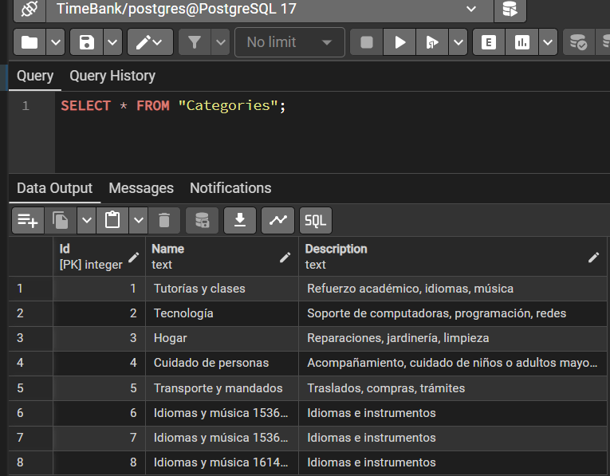
Figura 1. Tabla Categories consultada en pgAdmin con SELECT * FROM "Categories".
6.4. Fase 4: API REST y operaciones CRUD
La API sigue una arquitectura por capas: el controlador recibe la petición HTTP en formato JSON, el servicio aplica las reglas de negocio y Entity Framework Core traduce las operaciones a SQL para PostgreSQL. El DbContext y los servicios se reciben por inyección de dependencias en el constructor.
Tabla 3. Endpoints del CRUD de TimeBank.
Recurso | Ruta | Operaciones
Categorías | /api/categories | Listar, ver por id, crear, editar y eliminar
Usuarios | /api/users | Listar y buscar, ver por id, crear, editar, cambiar roles y eliminar
Servicios | /api/services | Listar con filtros por categoría y texto, ver, crear, editar y eliminar
Solicitudes | /api/servicerequests | CRUD y cambio de estado: aceptar, rechazar y completar (PUT /{id}/status)
Valoraciones | /api/reviews | Listar, ver por id, crear y eliminar
Movimientos | /api/timetransactions | Historial de horas

La API responde con los códigos HTTP correspondientes: 200 (correcto), 201 (creado), 204 (actualizado o eliminado, sin contenido), 400 (datos inválidos), 401 (sin token), 403 (sin permiso), 404 (no encontrado) y 409 (correo ya registrado). Los mensajes de error se devuelven en español y sin detalles técnicos.
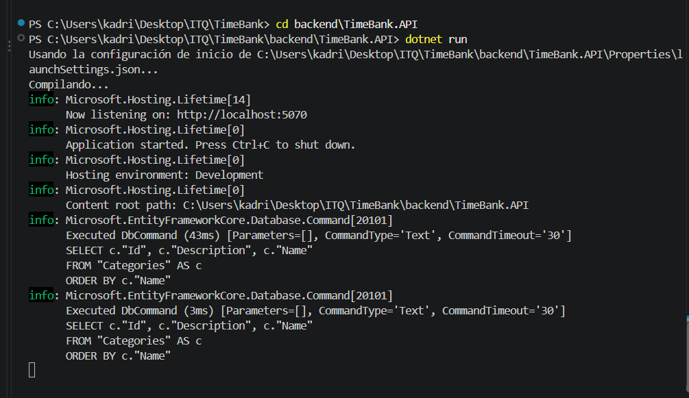
Figura 2. API de TimeBank ejecutándose con dotnet run en http://localhost:5070.
6.5. Fase 5: Autenticación con JWT y sesiones
Para el inicio de sesión se usó JSON Web Token (JWT), un formato estándar para transmitir de forma compacta y firmada la identidad de un usuario entre dos partes (Jones et al., 2015). El flujo es el siguiente:
- Angular envía el correo y la contraseña a POST /api/auth/login.
- La API busca al usuario y verifica la contraseña contra su hash con PasswordHasher. Si falla el correo o la contraseña, responde el mismo mensaje con código 401, para no dar pistas a un atacante.
- Si los datos son correctos, genera un token firmado con HMAC-SHA256 que dura 120 minutos e incluye el id del usuario (sub), su correo, su nombre, un identificador único (jti) y sus roles.
- La sesión se guarda en la tabla UserSessions con la fecha, la IP y el navegador. En cada petición, el evento OnTokenValidated comprueba que la sesión siga activa; al cerrar sesión se revoca el jti y el token deja de servir aunque no haya vencido.
Las contraseñas nunca se guardan en texto plano: se almacenan con hash, como recomienda la guía de OWASP (OWASP Foundation, s. f.).
Tabla 4. Endpoints del módulo de autenticación.
Método | Ruta | Función
POST | /api/auth/register | Registrar una cuenta con el rol Usuario
POST | /api/auth/login | Iniciar sesión y recibir el token y el perfil
GET / PUT | /api/auth/me | Ver o editar el perfil propio
PUT | /api/auth/change-password | Cambiar la contraseña y cerrar las otras sesiones
GET | /api/auth/sessions | Listar las sesiones del usuario
DELETE | /api/auth/logout | Cerrar la sesión actual
DELETE | /api/auth/sessions/{id} | Cerrar una sesión específica

6.6. Fase 6: Contraseña segura y autorización por roles
Se creó el atributo de validación [StrongPassword], que exige entre 8 y 64 caracteres, al menos una mayúscula, una minúscula, un número y un carácter especial, y que no haya espacios (por ejemplo, Clave2026*). Si la contraseña no cumple, la API responde 400 con un mensaje claro.
Se definieron dos roles: Administrador y Usuario. Quien se registra queda como Usuario y solo el Administrador puede asignar roles privilegiados desde PUT /api/users/{id}/roles. Todos los controladores heredan de ApiControllerBase, que tiene el atributo [Authorize]; las acciones exclusivas usan [Authorize(Roles = AppRoles.Admin)] (Microsoft, s. f.-b). Así, una petición sin token responde 401 y una petición con token pero sin permiso responde 403.
Tabla 5. Permisos por rol en la API.
Recurso | Administrador | Usuario
Categorías | Ver, crear, editar y eliminar | Ver
Usuarios y roles | Gestión completa y asignación de roles | Ver un usuario por id
Servicios | Gestionar todos | Ver todos; editar y eliminar solo los propios
Solicitudes | Gestionar todas | Crear, editar y eliminar las propias; aceptar o rechazar si ofrece el servicio; completar si lo pidió
Valoraciones | Gestionar todas | Crear y eliminar las que él mismo hizo
Movimientos de horas | Ver todos | Ver solo los propios

6.7. Fase 7: Conexión del frontend con la API
En Angular se habilitó el cliente HTTP con provideHttpClient(withFetch()) en app.config.ts y se creó el servicio TimeBankApiService, que centraliza la URL base de la API (http://localhost:5070/api). El componente consulta las categorías al iniciar con ngOnInit() y subscribe({ next, error }), y la plantilla las muestra con @if y @for (Angular, s. f.-a).
En el backend, la política CORS Frontend permite peticiones solo desde http://localhost:4200 (Microsoft, s. f.-c). El listado de categorías se marcó con [AllowAnonymous] para que cualquier visitante vea qué tipos de servicio ofrece la plataforma; crear, editar o eliminar categorías sigue siendo exclusivo del Administrador.
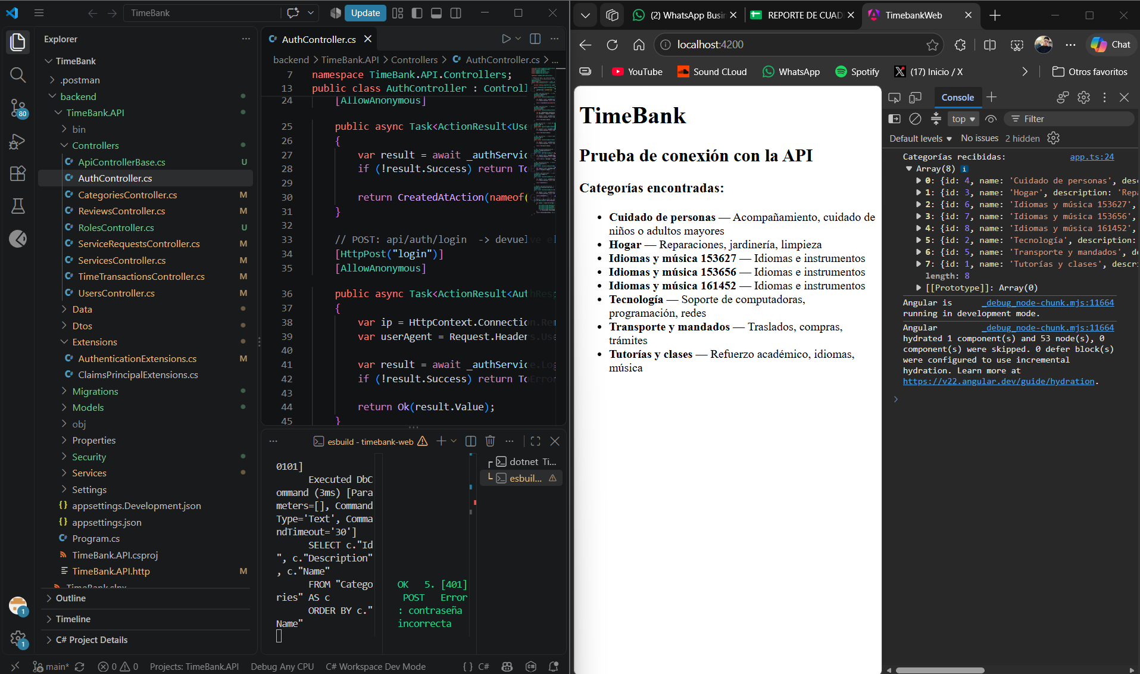
Figura 3. Base de datos, backend y frontend ejecutándose al mismo tiempo y conectados.
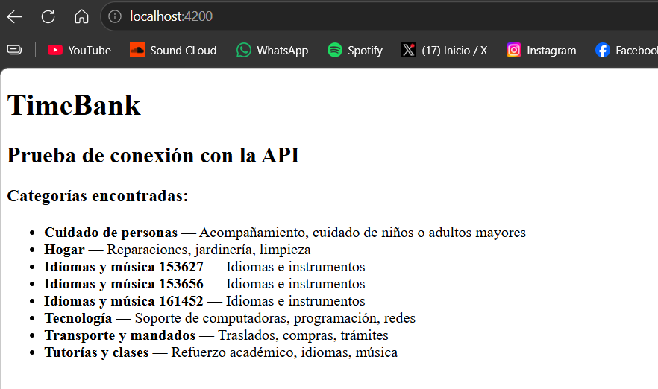
Figura 4. Página de TimeBank mostrando las categorías obtenidas de la API.
6.8. Fase 8: Inicio de sesión en Angular
Para completar la conexión se programó el login en el frontend con las siguientes piezas:
- AuthService: llama a POST /api/auth/login, guarda el token, su vencimiento y el usuario en localStorage, consulta el perfil con GET /api/auth/me y cierra la sesión con DELETE /api/auth/logout.
- Interceptor: agrega el encabezado Authorization: Bearer <token> a cada petición y, si la API responde 401, borra la sesión y envía al usuario al login (Angular, s. f.-b).
- Guards: authGuard exige sesión iniciada, guestGuard evita volver al login con sesión abierta y roleGuard solo deja entrar a /usuarios al rol Administrador (Angular, s. f.-c).
- Pantallas: /login con validaciones y mensajes claros, /inicio con el nombre, el rol, el saldo de horas y las categorías, y /usuarios con la lista de usuarios para el Administrador. El menú cambia según el rol.
Como el proyecto se creó con renderizado en el servidor (SSR) y localStorage solo existe en el navegador, las rutas se configuraron con RenderMode.Client para que se dibujen en el cliente.
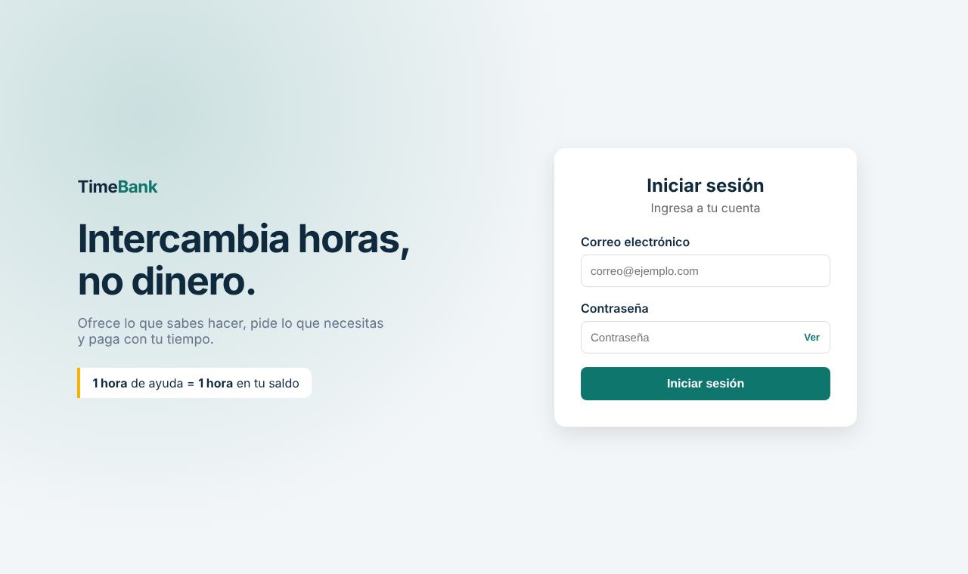
Figura 5. Pantalla de inicio de sesión de TimeBank.
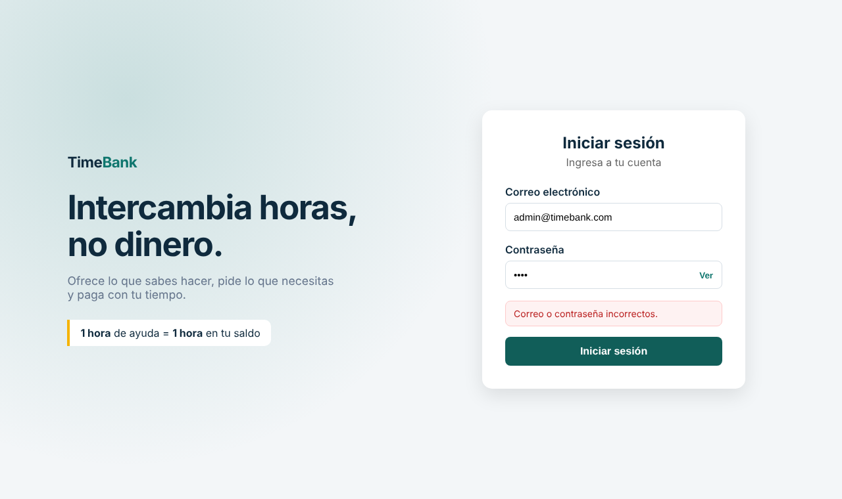
Figura 6. Mensaje mostrado cuando la contraseña es incorrecta (respuesta 401 de la API).
6.9. Fase 9: Pruebas y resultados
La API se probó con una colección de Postman organizada por módulos (docs/TimeBank API) y con dos scripts de PowerShell que recorren los casos correctos y de error: tests/probar-api.ps1 para el CRUD y tests/probar-login.ps1 para el registro, el inicio de sesión, las sesiones y el cierre de sesión. El frontend se probó en el navegador.
Tabla 6. Resumen de pruebas realizadas.
Prueba | Resultado esperado | Resultado
Listar usuarios sin token | 401 No autorizado | Correcto
Crear categoría con token de Usuario | 403 Prohibido | Correcto
Crear categoría con token de Administrador | 201 Creado | Correcto
Registrar una contraseña débil | 400 con mensaje de contraseña no válida | Correcto
Registrar un correo repetido | 409 Conflicto | Correcto
Pedir un servicio propio o sin saldo | 400 con mensaje de la regla de negocio | Correcto
Usar un token después del logout | 401 (sesión revocada) | Correcto
Login en Angular con contraseña incorrecta | Mensaje "Correo o contraseña incorrectos" | Correcto
Login en Angular con datos correctos | Entra a /inicio con nombre, rol y saldo | Correcto
Usuario intenta abrir /usuarios | Vuelve a /inicio (roleGuard) | Correcto

6.10. Análisis de resultados y estado del avance
Al segundo corte, el backend cumple con los requisitos planteados por el docente: el login usa JWT, las contraseñas se guardan con hash y deben ser seguras, los roles privilegiados solo los asigna el Administrador y los errores se muestran con mensajes comprensibles para el usuario. Un aprendizaje importante fue la diferencia entre autenticación (saber quién es el usuario, 401) y autorización (saber qué puede hacer, 403).
En el frontend, la aplicación ya se comunica con la API, inicia y cierra sesión y adapta el menú según el rol. Quedan para el tercer avance las pantallas de gestión de servicios, solicitudes y valoraciones, el registro desde Angular, la confirmación antes de eliminar y el diseño adaptable a celulares.
Tabla 7. Estado de los componentes del proyecto.
Componente | Estado al segundo avance
Estructura, repositorio y versiones | Completado
Modelo de datos y migraciones en PostgreSQL | Completado
CRUD de la API con reglas de negocio | Completado
Login con JWT, sesiones y contraseña segura | Completado
Roles Administrador y Usuario en la API | Completado
Frontend conectado y login en Angular | Completado
Pantallas de servicios, solicitudes y valoraciones | Pendiente (tercer avance)
Registro de usuarios desde Angular | Pendiente (tercer avance)

- Conclusiones:
- Se determinaron los requerimientos y las reglas de negocio del banco de tiempo y se tradujeron en nueve entidades relacionadas. Definir desde el inicio reglas como el saldo de bienvenida, los estados de una solicitud y la transferencia de horas permitió que la base de datos y la API respondan al problema real que se quiere resolver.
- Se estableció una API REST en ASP.NET Core con Entity Framework Core y PostgreSQL, protegida con JWT, sesiones revocables y roles, y conectada con un frontend en Angular. Separar el proyecto en capas y usar un interceptor y guards en Angular hizo que la seguridad se aplique de forma consistente en todo el sistema, sin repetir código en cada pantalla.
- Se verificó el funcionamiento del sistema con Postman, scripts automatizados y pruebas en el navegador, comprobando tanto los casos correctos como los de error (401, 403, 400 y 409). Esta práctica fortalece la formación profesional, porque acostumbra a probar primero el backend y a documentar cada cambio en un repositorio con historial.

- Bibliografía:
Angular. (s. f.-a). Making HTTP requests. Angular. https://angular.dev/guide/http/making-requests
Angular. (s. f.-b). Interceptors. Angular. https://angular.dev/guide/http/interceptors
Angular. (s. f.-c). Control route access with guards. Angular. https://angular.dev/guide/routing/route-guards
Cahn, E. S. (2000). No more throw-away people: The co-production imperative. Essential Books.
Chacon, S. y Straub, B. (2014). Pro Git (2.ª ed.). Apress. https://git-scm.com/book/es/v2
Jones, M., Bradley, J. y Sakimura, N. (2015). JSON Web Token (JWT) (RFC 7519). Internet Engineering Task Force. https://doi.org/10.17487/RFC7519
Microsoft. (s. f.-a). Migrations overview. Microsoft Learn. https://learn.microsoft.com/ef/core/managing-schemas/migrations/
Microsoft. (s. f.-b). Role-based authorization in ASP.NET Core. Microsoft Learn. https://learn.microsoft.com/aspnet/core/security/authorization/roles
Microsoft. (s. f.-c). Enable Cross-Origin Requests (CORS) in ASP.NET Core. Microsoft Learn. https://learn.microsoft.com/aspnet/core/security/cors
OWASP Foundation. (s. f.). Password storage cheat sheet. OWASP Cheat Sheet Series. https://cheatsheetseries.owasp.org/cheatsheets/Password_Storage_Cheat_Sheet.html
The PostgreSQL Global Development Group. (s. f.). PostgreSQL documentation. https://www.postgresql.org/docs/

- Anexos:
- Repositorio del proyecto: https://github.com/edrianlxcid/TimeBank
- Presentaciones de los avances: docs/presentaciones/TimeBank_Primer_Avance.pptx y docs/presentaciones/TimeBank_Segundo_Avance.pptx.
- Colección de Postman: docs/TimeBank API. Guía del login: docs/LOGIN.md.
- Evidencias de las actividades: docs/capturas/actividad-4.3 y docs/capturas/actividad-5.3.
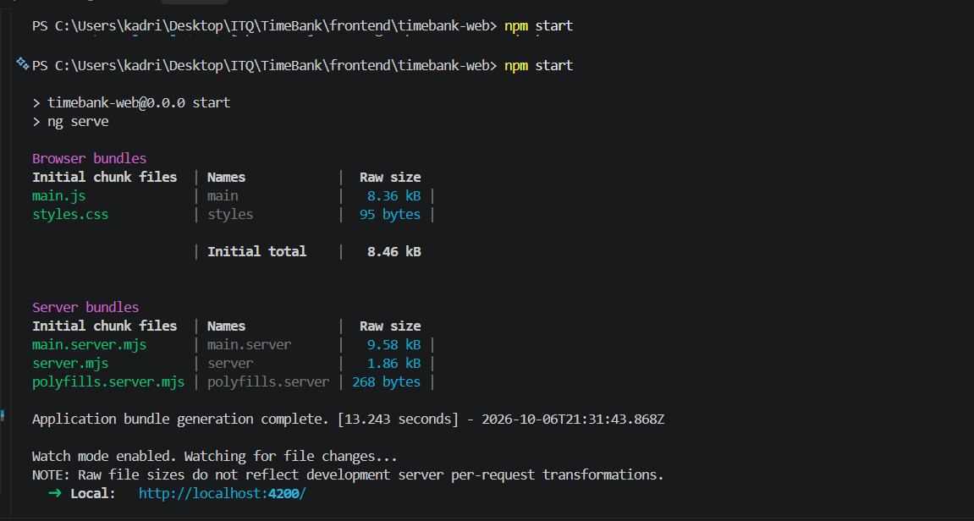
Figura 7. Frontend ejecutándose con npm start en http://localhost:4200.
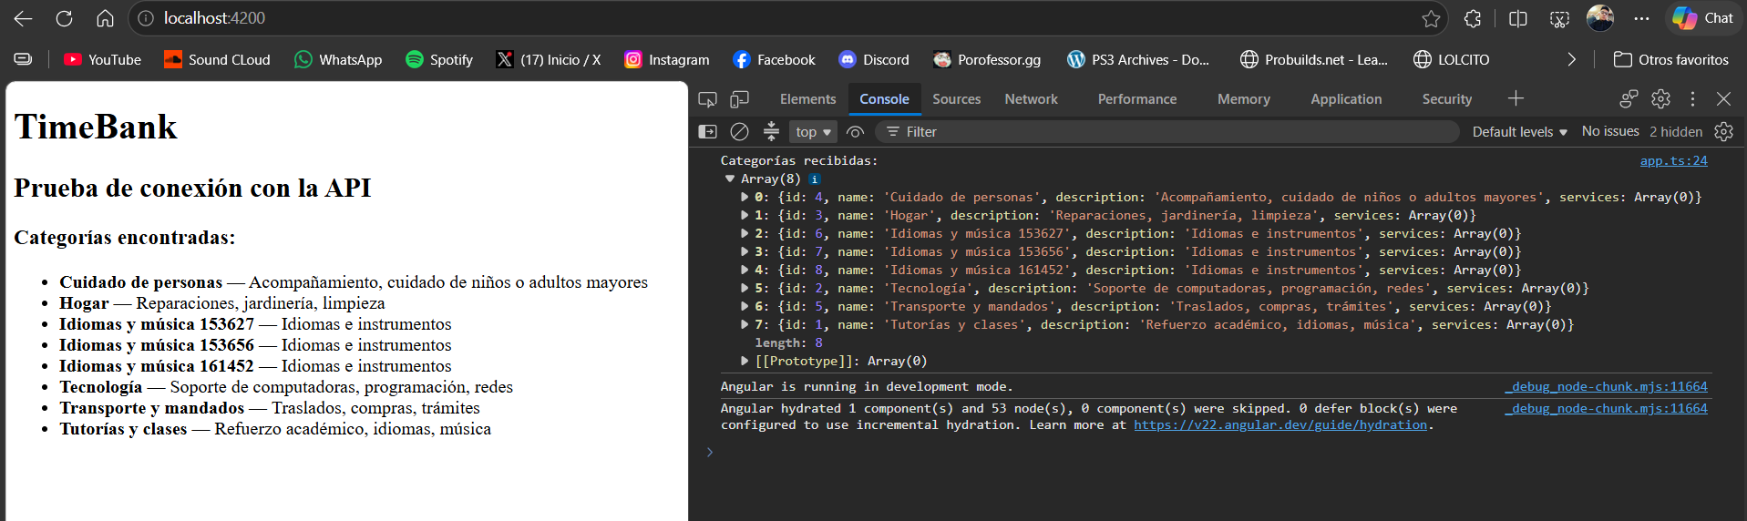
Figura 8. Consola del navegador con las categorías recibidas desde la API.

